
ciclo: ADMINISTRACIÓN DE SISTEMAS INFORMÁTICOS EN RED.

MÓDULO DE DASP.

Tarea N.º 5.

Alumno:
HIDALGO LUQUE, GERMÁN
31030370N

Los documentos, elementos gráficos, vídeos, transparencias y otros recursos didácticos incluidos en este contenido pueden contener imprecisiones técnicas o errores tipográficos. Periódicamente se realizan cambios en el contenido. Fomento Ocupacional FOC SL puede realizar en cualquier momento, sin previo aviso, mejoras y/o cambios en el contenido.

Es responsabilidad del usuario el cumplimiento de todas las leyes de derechos de autor aplicables. Ningún elemento de este contenido (documentos, elementos gráficos, vídeos, transparencias y otros recursos didácticos asociados), ni parte de este contenido puede ser reproducida, almacenada o introducida en un sistema de recuperación, ni transmitida de ninguna forma ni por ningún medio (ya sea electrónico, mecánico, por fotocopia, grabación o de otra manera), ni con ningún propósito, sin la previa autorización por escrito de Fomento Ocupacional FOC SL.

Este contenido está protegido por la ley de propiedad intelectual e industrial. Pertenecen a Fomento Ocupacional FOC SL los derechos de autor y los demás derechos de propiedad intelectual e industrial sobre este contenido.

Sin perjuicio de los casos en que la ley aplicable prohíbe la exclusión de la responsabilidad por daños, Fomento Ocupacional FOC SL no se responsabiliza en ningún caso de daños indirectos, sean cuales fueren su naturaleza u origen, que se deriven o de otro modo estén relacionados con el uso de este contenido.

© 2022 Fomento Ocupacional FOC SL todos los derechos reservados.

Contenido
1. Documentos que se adjuntan a este informe. 2
2. RA05_b) Se ha descrito el ciclo de vida del dato. 2
3. RA05_e) Se han descrito las etapas típicas de la ciencia de datos y su relación en el proceso. 3
4. RA05_f) Se han descrito los procedimientos de almacenaje de datos en la cloud/nube. 6

(Una vez realizado el informe, no olvidar actualizar esta tabla del índice (F9 + Actualizar toda la tabla), con el fin de que se actualicen todos los epígrafes y números de página)

Documentos que se adjuntan a este informe.

A continuación se detallan los documentos que componen la presente entrega de la tarea:

- Informe de elaboración de la tarea.

RA05_b) Se ha descrito el ciclo de vida del dato.

Indica 2 ejemplos de:
  - Un dato en transito:
Un dato en transito puede ser por ejemplo un mensaje de texto de “whatsapp”.
Este mensaje de texto al final son datos que se están enviando cifrados de un telefono a un servidor y del servidor a otro telefono que los descifra (o varios telefonos si es un grupo), es decir al final, los datos que se crean en el telefono origen, se están enviando a otro telefono y siguen una ruta/camino para llegar al telefono destino, por eso se considera que son datos en tránsito.
Justamente durante la ruta que siguen los datos es cuando pueden ser interceptados.
  - Un dato en reposo
Un dato en reposo puede ser cualquier tipo de dato que tengamos almacenado en nuestro disco duro por ejemplo, son datos que en principio, no viajan a un dispositivo destino a no ser que nosotros lo enviemos por algún motivo.
Estos datos también pueden estar cifrados aunque no estén en transito y también existen maneras de tener acceso a ellos mediante ataques cibernéticos.

RA05_e) Se han descrito las etapas típicas de la ciencia de datos y su relación en el proceso.

- Indica tres medidas de seguridad informaticas para datos:
  - Cifrado de datos:
Seguramente sea el más importante y el más efectivo.
Evita que los datos sean leidos si son interceptados ya sean en reposo o en tránsito.
Funciona mediante algoritmos que cifran los datos, convirtiendolos en ilegibles. Solo pueden leerse en caso de tener la clave para cifrar/descifrar en caso de un cifrado simetrico o teniendo la la clave privada que lee todo lo que haya sido cifrado por la clave pública en caso de ser cifrado asimétrico.
Un ejemplo de cifrado de datos, es el que se realiza cuando enviamos o recibimos datos en una página web.

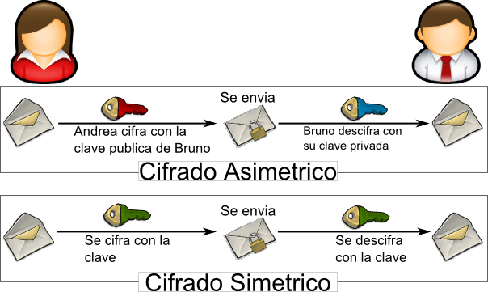

  - Autenticación multifactor (MFA):
La autenticación multifactor evita que los datos puedan ser leidos en caso de que un atacante conozca la clave/contraseña/metodo de autenticación habitual para acceder a los datos.
Su función es requerir de mas de un metodo de autenticación simultaneo para validar que el usuario que intenta acceder a los datos es legitimo.
Un ejemplo de autenticación multifactor es el inicio de sesión en gmail que puede estar habilitado para a parte de poner una contraseña también tener que poner un codigo único que te envían por sms al telefono.

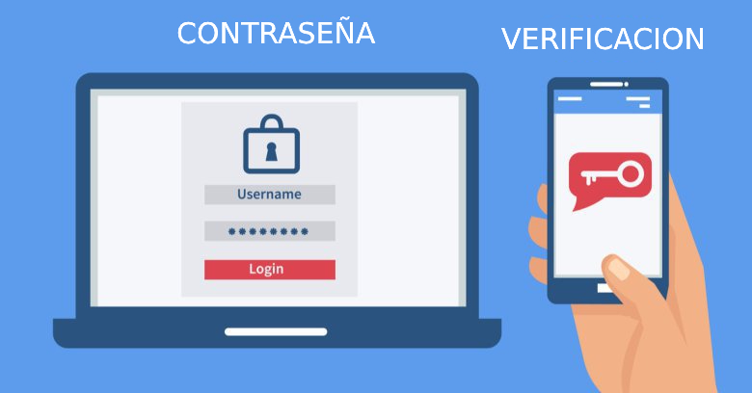

  - Respaldo de datos y planes de recuperación ante desastres:
Esta medida de seguridad también es muy importante ya que ante un ataque de ramsomware (los datos se encriptan y se quedan inaccesibles a cambio de un rescate), aunque los datos ya hayan sido comprometido, asegura al menos que se puedan seguir teniendo acceso a los datos, para intentar paliar la gravedad del ataque cibernético.
El respaldo de datos tiene que tener un plan integral de copias de seguridad periodico, para tener siempre una copia de los datos actualizados mas recientes y los planes de recuperación ante desastres tienen que estar desarrollados con antelación para saber exactamente cual va a ser el procedimiento que va a seguirse en caso de un ataque cibérnetico.
Otro ejemplo a parte del ataque de ramsomware puede ser que simplemente el hardware de almacenamiento falle y se pierdan los datos fisicamente. En este caso esta medida de seguridad también es necesaria y efectiva.

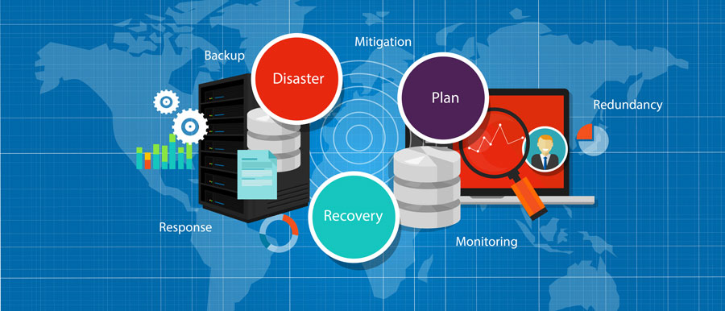

RA05_f) Se han descrito los procedimientos de almacenaje de datos en la cloud/nube.

- Investiga un ejemplo real de Cloud comercial en indica:
  - Su web:
https://mega.io/es/

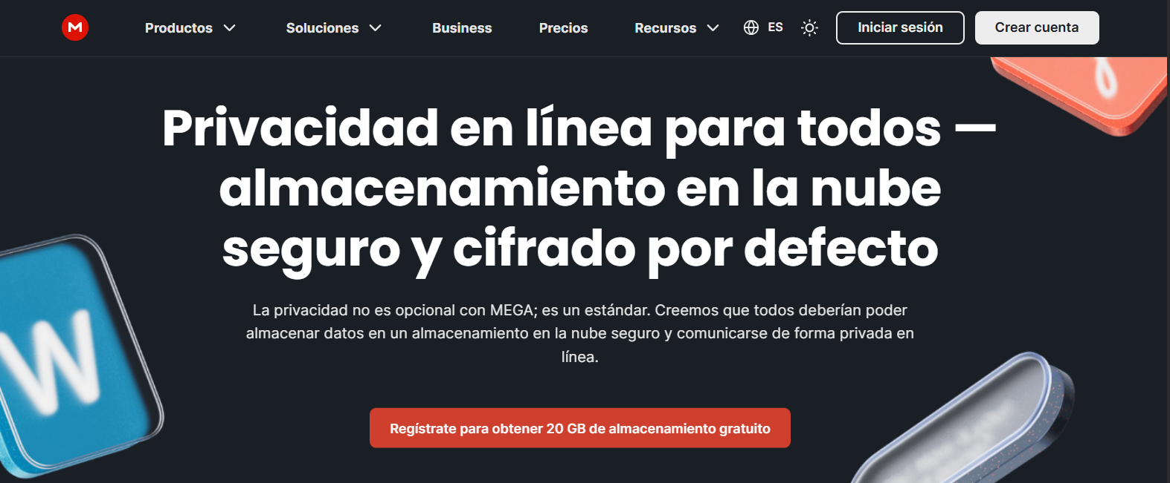

  - Ubicacion:
Mega almacena sus datos en centros de datos ubicados en la Unión Europea y en otros paises como Japón y Canadá.

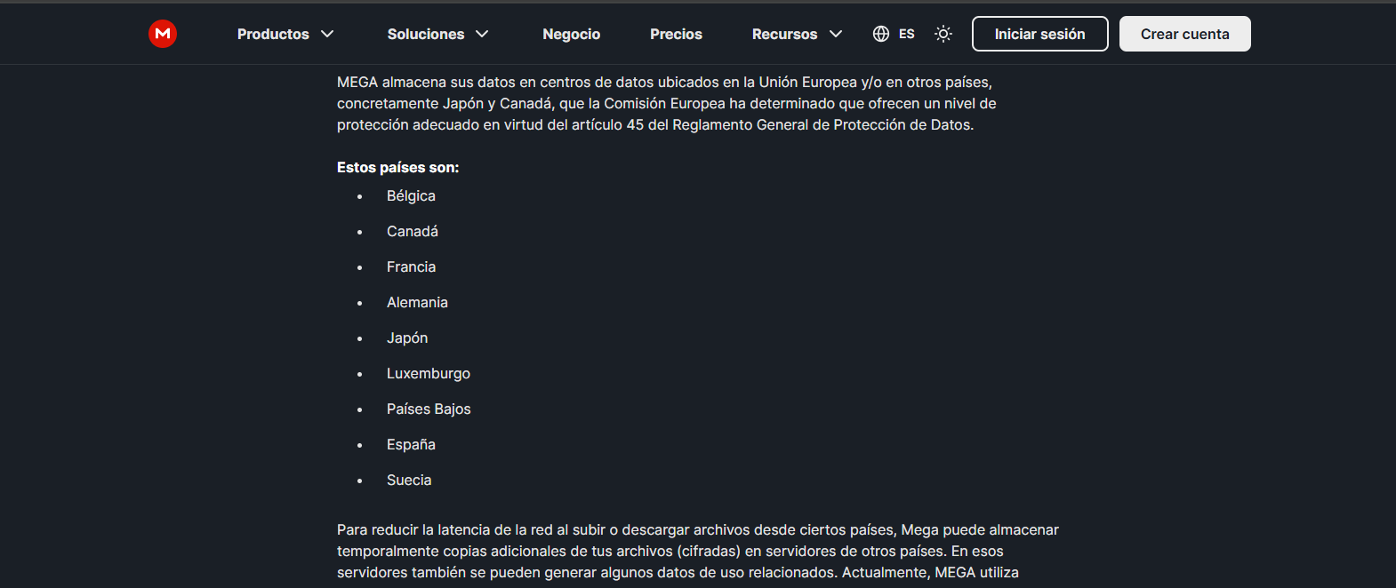

  - Algunas caracteristicas que oferten (3 o 4) y listado de precios:
Mega en concreto ofrece 4 servicios con distintos precios cada uno:
    - Planes Pro (anuales o mensuales):
Se centra en el almacenamiento de ficheros en la nube.
Tienen el plan básico, Pro Lite, Profesional I, Pro II, y Pro III.

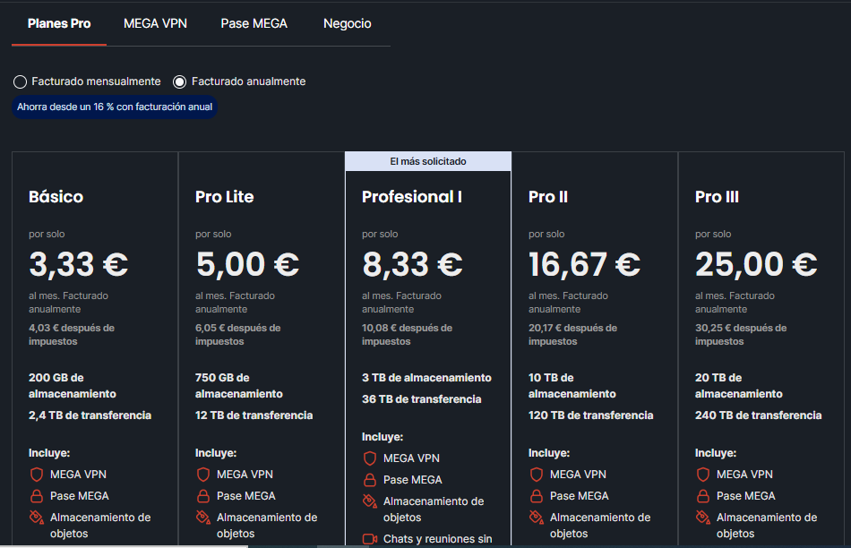

    - MEGA VPN:
Se centra en la conexión a VPNs.
Tienen el plan mensual, plan de 2 años y el plan anual.

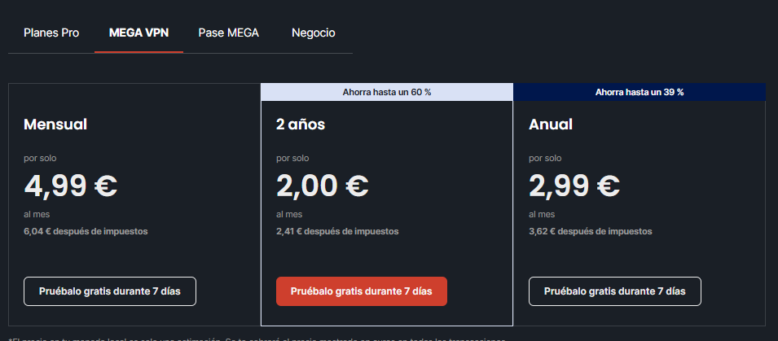

    - Pase MEGA:
Se centra en la gestión de contraseñas.
Tienen el plan mensual, plan de 2 años y anual también.

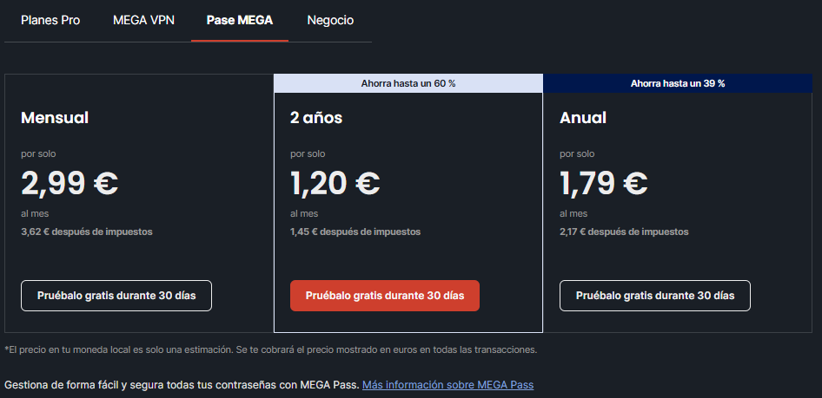

    - Negocio:
Se centra también en el almacenamiento de ficheros en al nube, pero está vez da un configurador flexible para contratar el almacenamiento a raiz de los requisitos del usuario/empresa y no de un plan preconfigurado .

